**第2回全国韓国語作文大会**

**－　共に生きる私たち　－**

国際時代を迎え、日韓両国はかつてないほど近い関係になりました。お互いの国を行き来し、言葉を見聞きする機会も増えました。こうした共生・協力の新時代、韓国のことをもっと理解し、友好に寄与するため、韓国語を母国語としない小中高生および一般の方を対象に、韓国語の基本であるハングルを使った作文および作品を募集します。

【応募期間】　　**2012.7.1(日) – 2012.10.6(土**)　※当日消印有効

【主　　　催】　駐日韓国文化院,東京韓国教育院

【後　　　援】　　駐日本国大韓民国大使館、日本文部科学省,公益財団法人国際文化フォーラム（TJF）、慶煕大学国際教育院、学校法人金井学園秀林外語専門学校、アシアナ航空㈱,在日韓人貴金属協会(予定)

【公式Homepage】 http://www.koreastudy.jp

【お問い合わせ】 03-6435-1418（平日10～17時）, kojaedu@yahoo.co.jp

**【募集部門と応募規定】**

|  |  |  |  |  |
| --- | --- | --- | --- | --- |
| **部門** | **応募区分** | **内容・サイズ** | **テーマ** | **応募方法** |
| **韓国語作文** | 小中高生  大学,一般 | * 韓国語による作文   小中高生：1,200字以内  大学,一般：2,000字以内 | 課題テーマから選択  （副題は自由に付けてよい） | 公式ホームページで直接受付  メール  郵送 |
| **デザイン** | 小中高生  大学,一般  家族  （共同制作） | * 写真   サイズ自由 | 「ハングルのある風景」  日本韓国の友好増進を現わす内容  撮影場所は問わない  1人 4枚まで提出可能,  ファイルあるいは現像して提出 |
| * ポスター   サイズ自由, 水彩画, 油絵, 写真, 図形, CGなど形式に制限なし | 課題テーマから選択 |
| * ハングル書芸   サイズ自由 | ハングルを書写またはデザインしたもの  (自由にハングルをかいてください) |
| **動画** | 小中高生  大学,一般 | * 本人の動画   ファイル形式に制限なし  (3分以内) | 課題テーマから選択  (日韓友情に関する自由な内容。日本語で説明してもよい) |

* **課題テーマ　:**「わたしたちは隣人だ」、「韓国旅行」「韓国のともだち」、「友情」、「私が考える日本と韓国」等の日韓友情に関する内容。　作文・作品は応募者本人が作成した未発表のものに限ります。ただ, 動画は本人の作品なら, 既存に Y-tubeなどに発表した作品もいいです。

**【応募資格】**

* 韓国語を母国語としない、日本に居住している小中高生および一般の方
* 国籍不問（家族区分では、家族の国籍も不問）
* ただし、過去、大韓民国に2年以上居住したことがある方は応募できません。

**【応募方法】**

作文・作品に、必要事項を明記した「参加申込書」（各部門共通）を添えて、次のいずれかの方法でお申し込みください。（複数部門に応募する場合でも、「参加申込書」は1枚提出）

* 大会公式ホームページに直接受付(<http://www.koreastudy.jp>)

公式ホームページ(<http://www.koreastudy.jp>) -> 第2回韓国語作文大会->作品受け付ける

* メール

「参加申込書」と作文または作品を、次のアドレスにお送りください。

[kojaedu@yahoo.co.jp](mailto:kojaedu@yahoo.co.jp)

* 郵便

作文・作品と「参加申込書」を次の宛先にお送りください。（作文は、なるべく「Microsoft Word」または「アレアハングル（아래아한글）」で作成していただき、原稿のデータが入ったCD-R, DVDも同封していただきますようご協力申し上げます。なお、提出物の返却はできませんので予めご了承ください。）

〒106-0047　東京都港区南麻布1-7-32　韓国中央会館　別館7階

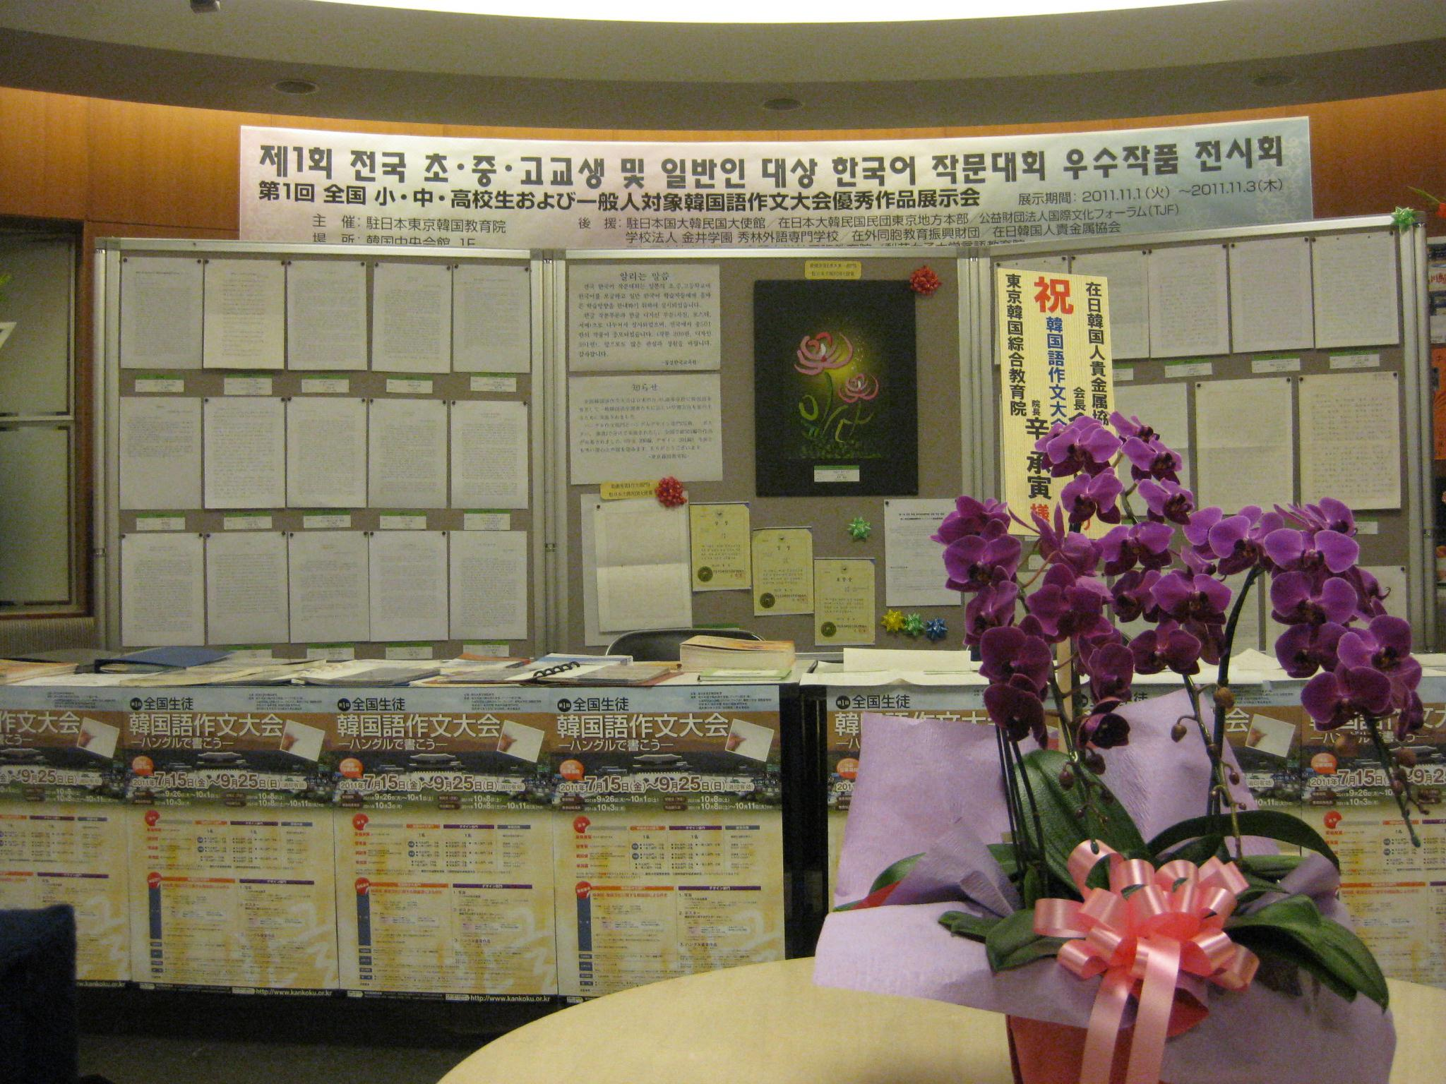

<第1回優秀作品展示会の様子>

東京韓国教育院「韓国語作文大会」係

**【応募作品の取り扱い】**

* 応募作品は返却いたしません。
* 入選作品の使用、翻訳、記録等の二次使用権、

およびそれらの著作権は主催者に帰属します。

* 審査に関する問い合わせには、一切応じられません。

**【発表】** 2012年11月1日に東京韓国教育院ホームページにて発表します。

なお、入賞された方へのみ、別途通知させていただきます。

結果の個別通知は行いませんので、予めご了承ください。

**【表彰】** 2012年11月30日（金）　韓国中央会館にて（予定）

**【展示】** 2012年11月26日（月）～2012年11月30日（金）　韓国中央会館にて（予定）

**【賞】** 全部門共通

* 最優秀賞（駐日本韓国大使賞）

各部門1名、計3名：　賞状、副賞（韓国往復航空券）

* 優秀賞（東京韓国教育院賞）

各部門1名（または家族）、計3名（家族）：　賞状、副賞

* 特別賞

若干名：　賞状、副賞

* 授賞人数は審査委員会の審査結果により変動することがあります。予めご了承ください。

【第2回全国韓国語作文大会に関するお問い合わせ先】

公式ホームページ http://www.koreastudy.jp

http://www.facebook.com/koreastudy

〒106-0047　東京都港区南麻布1-7-32　韓国中央会館　別館7階

電話：03-6435-1418　メール：kojaedu@yahoo.co.jp

**駐日韓国文化院**

**http://www.koreanculture.jp**

**東京韓国教育院**

[**http://www.kankoku.or.kr**](http://www.kankoku.or.kr)

|  |  |  |  |  |  |  |  |  |  |  |  |  |  |  |  |  |  |  |
| --- | --- | --- | --- | --- | --- | --- | --- | --- | --- | --- | --- | --- | --- | --- | --- | --- | --- | --- |
| **第２回　全国韓国語作文大会　参加申込書**  **全国小・中・高校生及び一般市民対象学生韓国語作文大会(-**共に生きる私たち-) | | | | | | | | | | | | | | | | | | |
| **参加部門**  （応募欄に○を付けてください） | | | 1．作文（　　） | | デザイン部門 | | | | | | | | 6.　動画  ( ) | | | | | 写真 |
| 2．写真  （　　） | | 3．ポスター（　　） | | 4．書道（　　） | | 5．漫画  （　　） | |
| **A　あなたについて**（正確にご記入してください） | | | | | | | | | | | | | | | | | |
| 1 | 氏名（漢字かな） | | | | （姓）　　　　　　　　　　　　　　　　　　　（名） | | | | | | | | | | | | |
| 2 | 氏名（ローマ字） | | | | （姓）　　　　　　　　　　　　　　　　　　　（名） | | | | | | | | | | | | |
| 3 | 住所 | | | | 〒 | | | | | | | | | | | | | |
| 4 | 電話番号(携帯も可） | | | |  | | | | | | | | | | | | | |
| 5 | E-mail | | | | （パソコン）　　　　　　　　　　　　　　　(携帯） | | | | | | | | | | | | | |
| 6 | 所属（下線または○） | | | | 小学生　　　　　　中学生　　　　　　高学生　　　　　大学生　　　　　一般人 | | | | | | | | | | | | | |
| 7 | 所属学校、団体名 | | | |  | | | | | 性別（下線または○） | | | | 男性　　　　女性 | | | | |
| **B** | **韓国語の学習歴について**　（該当するものに○を付けてください。　いくつでも可） | | | | | | | | | | | | | | | |  | |
| 1 | どれぐらい学びましたか | | | | 6か月未満 | | | 6か月～1年 | | | | 1年～3年 | | | 3年以上 | | | |
|  | | |  | | | |  | | |  | | | |
| 2 | どんなところで学びましたか？  (複数選択可能) | | | | ・NHKハングル講座：テレビ（　　　　）　　　　　・NHKハングル講座：ラジオ（　　　　） ・語学学校、カルチャーセンター、市民講座など（　　　　） ・教材を購入し自分で勉強（　　　　）　・韓国に滞在しながらハングルを学んだ（　　　　） ・親に教わった（　　　　）・大学(　　　　)・その他(　　　　　　　　　　　　　　　　　） | | | | | | | | | | | | | |
| 3 | 学んだきっかけは何ですか？  (複数選択可能) | | | | ・K－POPが好きだから（　　　　）　　　　・韓国の映画やドラマが好きだから（　　　　） ・外国語に興味があるから（　　　　）　　・韓国人の友人がいるから（　　　　） ・大学で専攻（　　　　）　・その他　→記入（　　　　　　　　　　　　　　　　　　　　　） | | | | | | | | | | | | | |
| **C** | **応募する作品について**　（全ての部門に応募可） | | | | | | | | | | | | | | | |  | |
|  | 応募部門 | | | （○、×） | | テーマ及び題目 | | | | | | | | | | 備考(ファイル等) | | |
| 1. 作文 | | | | （　　） | |  | | | | | | | | | |  | | |
| デ  ザ  イ  ン  部  門 | | 2．写真 | | （　　） | |  | | | | | | | | | |  | | |
| 3．ポスター | | （　　） | |  | | | | | | | | | |  | | |
| 4．書道 | | （　　） | |  | | | | | | | | | |  | | |
| 5． 漫画 | | （　　） | |  | | | | | | | | | |  | | |
| 6．動画 | | | | （　　） | |  | | | | | | | | | |  | | |
| **D** | **誓約** | | | 今回、提出する作品において、応募者本人が作成したものであることを誓います。氏名： | | | | | | | | | | | | | | |
|  | **自由に一言かいてください（**자유롭게한말씀해주세요） | | | | | | | | | | | | | | | | | |

※　作品応募期間　：　2012年7月1日（日）～2012年10月6日（土）e-mail (kojaedu@yahoo.co.jp) または郵送。

※　郵送先　：　１０６-００４７　東京都港区南麻布1－7－32　韓国中央会会館別館7階、東京韓国教育院

※　お問い合わせ　：　東京韓国教育院（www.kankoku.or.kr,Tel．03-6435-1418,Fax.03-6435-1419）、e-mail: kojaedu@yahoo.co.jp